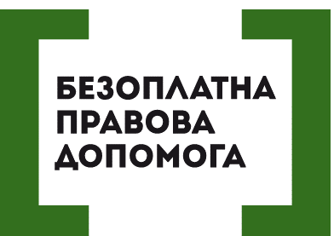

ЧИ МОЖНА КОРИСТУВАТИСЯ ОРЕНДОВАНИМ СТАВКОМ ?

Право загального водокористування закріплено Статтею 47 Водного кодексу України. Якщо все ж таки передбачено якесь обмеження, то місцеві ради зобов’язані повідомляти населення про встановлені правила. Про це також зазначено у Водного кодексу України: «На водних об’єктах, наданих в оренду, загальне водокористування допускається на умовах, встановлених водокористувачем, за погодженням з органом, який надав водний об’єкт в оренду.
Водокористувач, який узяв водний об’єкт у користування на умовах оренди, зобов’язаний доводити до відома населення умови водокористування, а також про заборону загального водокористування на водному об’єкті, наданому в оренду. Якщо водокористувачем або відповідною радою не встановлено таких умов, загальне водокористування визнається дозволеним без обмежень».
Багато хто з орендарів ставків, тримаючи в руках Договір про оренду водного об’єкта, обносить ставок парканом і вважає своєю власністю. Однак це суперечить чинному законодавству. У разі відмови Орендаря в допуску до водного об’єкта місцевим жителям це є однією з підстав для розірвання такого Договору.
Жителям місцевості, чиї права порушені, необхідно звернутися з письмовою колективною вимогою про розірвання Договору оренди водного об’єкта до сільської, районної чи міської ради. Саме в їхній компетенції вирішення цього питання.
Окрім доступу місцевих жителів до ставка, його орендар зобов’язаний здійснювати заходи з охорони та поліпшення екологічного стану водного об’єкта. Це передбачено Статтею 51 Водного кодексу.
Якщо орендар водойми завдав збитків місцевим жителям, Договором оренди передбачена його відповідальність.
Отже, у разі недопущення до ставка, який перебуває в оренді, викликайте поліцію та пишіть заяву на протиправні дії орендаря. Звертайтеся з письмовою колективною вимогою про розірвання Договору оренди водного об’єкта до місцевої ради. Тільки згуртувавшись, люди зможуть захистити свої права та повернути гарантоване конституцією право на користування природними ресурсами.
Порушують ваші права? Ви потребуєте допомоги в судах, і не маєте грошей на адвоката - звертайтеся в Богодухівський місцевий центр з надання безоплатної вторинної правової допомоги, який працює з понеділка по п'ятницю з 08-00 до 17-00, за адресою: м. Богодухів, вул. Покровська, 5. тел. (05758) 3-01-82, 3-03-25.
Єдиний телефонний номер системи безоплатної правової допомоги 0-800-213-103 (безкоштовно зі стаціонарних та мобільних телефонів).

